第七次上机

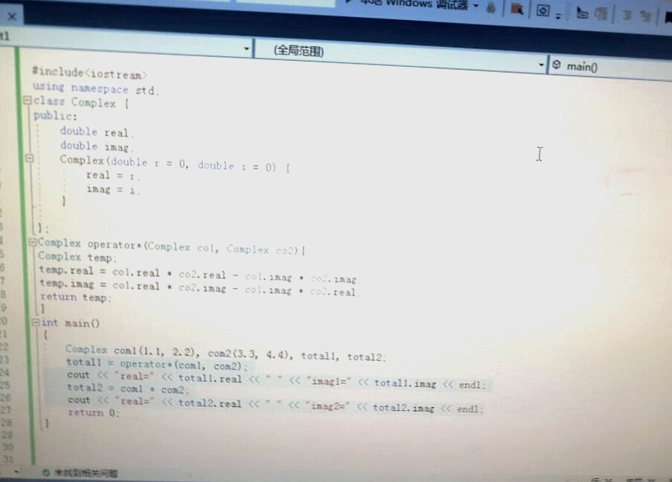

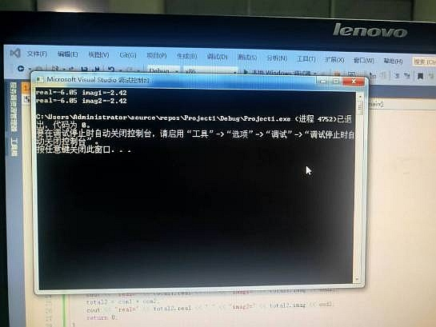

感想：马上考试了，我得好好复习，千万不能挂科。老师布置作业提交的时候，总能感觉不同于其他老师比较传统的方法，很新颖。学到了很多，谢谢老师。

Copyright 2021-2099 QianqianZhang. All rights reserved